
PAUTA ACTIVIDAD
LA TRANSFORMACIÓN DE LOS RECURSOS NATURALES

Los recursos naturales son extraídos de la naturaleza, mediante [a través] actividades o trabajos como la pesca, la silvicultura [cultivo de bosques], la minería. Luego, se pueden utilizar para producir otros bienes que necesitan o consumen las personas. Esta transformación ocurre en las industrias; por ejemplo, la industria del calzado, textil, o de electrodomésticos

Todos los productos que utilizamos o consumimos diariamente se relacionan con algún recurso natural. Para reconocer los recursos naturales que se utilizan en los productos que consumimos, hay que identificar los insumos o materiales que se utilizan para ello. Sabiendo el origen o de qué productos derivan esos materiales, llegamos a los recursos naturales.

Busque la información necesaria en textos o internet y complete, en la siguiente tabla, las columnas con materiales, los recursos naturales y las actividades económicas asociados con cada objeto. Guíese por el ejemplo e incluya, al final de la tabla, un objeto que elija usted
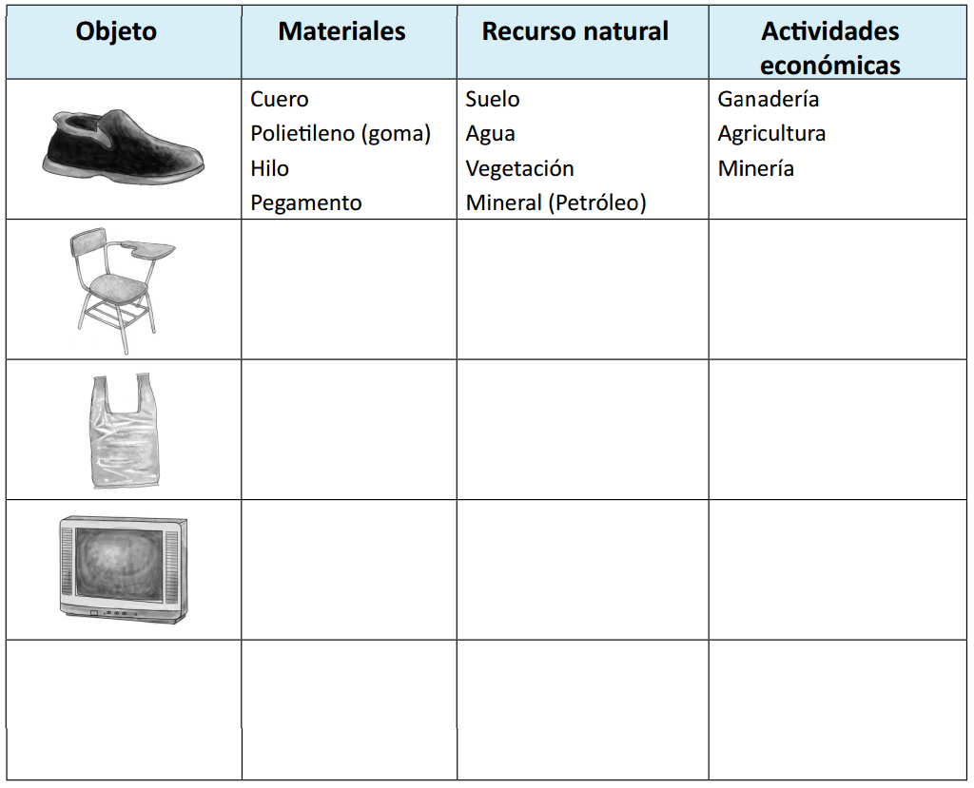

Madera
Fierro
Plástico
Pegamento
Árboles
Mineral (fierro y petróleo)
Silvicultura
Minería

Plástico

Mineral (petróleo)

Minería

Plástico
Vidrio

Petróleo
Minerales varios

Minería

Elaborado por: Programa de Educación Rural de la División de Administración General. Ministerio de Educación de Chile.

